LES PASSEJAÏRES DE VARILHES FICHE ITINÉRAIRE
FOIX n° 59
Commune de départ et dénomination de l’itinéraire :
- Celles – Parking à l’entrée du village après le pont sur le Scios - La chapelle miraculeuse (Notre Dame de Celles) en circuit depuis Celles

Date, animateur(trice), nombre de participants (éventuel) :
- 05.04.2017 – C. Cumenges – 26 participants

L’itinéraire est décrit sur les supports suivants :
- Pas de descriptif spécifique. Parcours "inventé" par la première animatrice
- Trace Openrunner n° 7236776

Classification, temps de parcours, dénivelé positif, distance, durée :
- Marcheur – 3h30 – 350 m – 7,6 km – ½ journée

Balisage :
Particularité(s) : Une partie du parcours se fait hors sentier.

Site ou point remarquable :
- La chapelle Notre-Dame de Celles (Voir légende de l’apparition de la vierge)
- La source "miraculeuse" jouxtant la chapelle (Très fréquentée)
- Le hameau en ruines de Le Tail

Trace GPS : Oui
Distance entre la gare de Varilhes et le lieu de départ : 19 km

Observation(s) :
- Pour rejoindre la chapelle, on n’emprunte pas le chemin balisé marqué sur la carte IGN mais la piste forestière desservant le Bois de Jean Blanc. On la quitte alors qu’elle marque un virage à gauche au point côté 733 pour cheminer à travers le bois d’abord, la prairie ensuite direction Sud-Sud-Est en direction de la Chapelle.
- En 2017, le président de l’association qui œuvre à l’entretien et à la restauration de la chapelle nous attendait dans le pré au-dessus de la chapelle là où se situent les ruines de la maison de Jean Courdil. Il nous a conté la légende de l’apparition de la vierge (voir ci-après) et fait visiter la chapelle ouverte pour notre visite. Un beau moment !

"Cette fiche participe à la constitution d'une mémoire des itinéraires proposés par les animateurs du club. Eux seuls y ont accès. Ils s'engagent à ne pas la diffuser en dehors du club."
Date de la dernière mise à jour : 26 novembre 2019

La carte
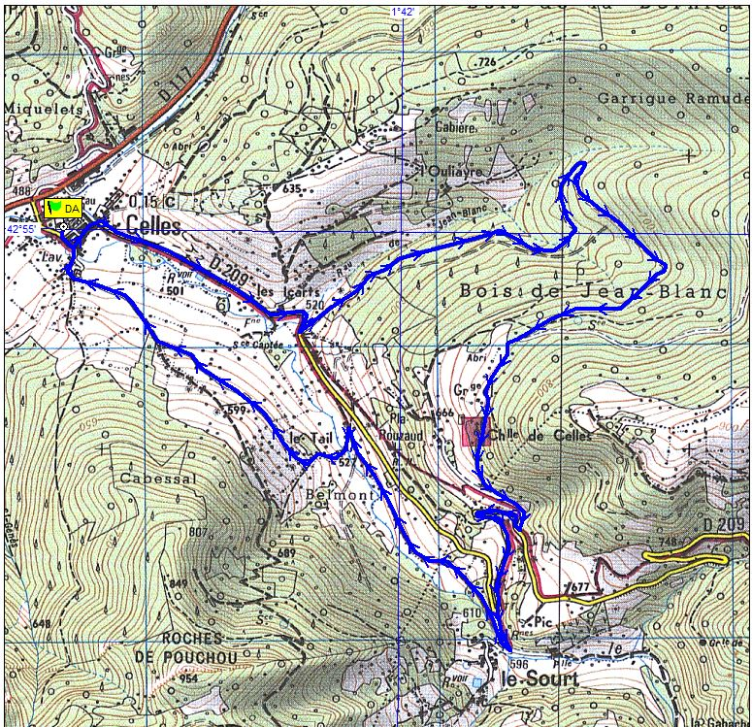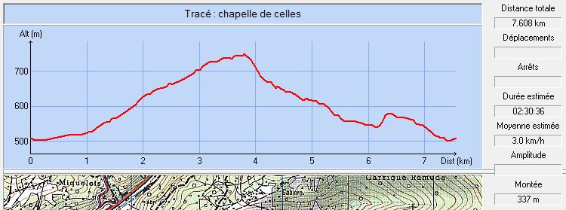

Une apparition de la Vierge Marie : La première chapelle de Notre-Dame de Celles a été construite sur les lieux d’une apparition de la Vierge Marie à un jeune paysan de 15 ans, au 17ème siècle. Le 28 mai 1686, le jeune Jean Courdil, fils de métayer du seigneur de Celles, récite son chapelet en marchant, lorsqu’il se voit précédé d’une colombe qui le conduit à une jeune fille, habillée de blanc.
Elle lui révèle être la Sainte Vierge.
S’arrêtant près d’une fontaine, elle lui demande d’avertir les villageois de changer de vie et de se convertir suite à des désordres dans le village de Celles. Suite au témoignage de Jean, de nombreux villageois sont touchés par son appel et viennent sur les lieux avec un grand désir de conversion.
Six semaines après, la Vierge apparaît une dernière fois à Jean Courdil, dans sa chambre, pour lui dire sa satisfaction devant la conversion des villageois et l’assure que « la fontaine sera bonne ».
Par la suite, dans la foule qui allait prier et boire l’eau de la fontaine, plusieurs témoignèrent de guérisons reçues.
Neuf ans plus tard, un oratoire fut édifié sur le lieu de l’apparition, puis à la moitié du 19ème siècle, on construisit la chapelle actuelle. Au fil du temps elle a été plusieurs fois rénovée.
Il existe une deuxième version, légèrement différente de cette apparition. Voir : http://mairiecelles.e-monsite.com/pages/l-eglise/egli.html

